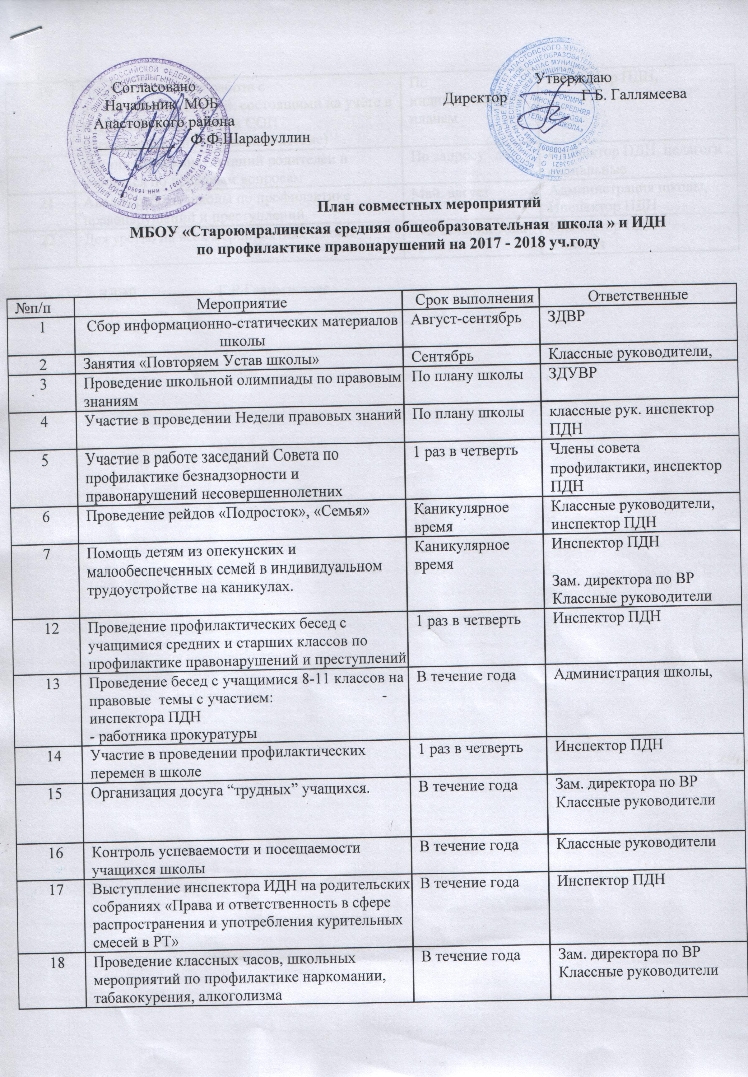

19 | Профилактическая работа с несовершеннолетними, состоящими на учёте в ИДН, контроле в ГУО и СОП (межведомственное взаимодействие) | По индивидуальным планам | Инспектор ПДН,
20 | Организация консультаций родителей и учащихся по правовым вопросам | По запросу | Инспектор ПДН, педагоги социальные
21 | Анализ работы школы по профилактике правонарушений и преступлений | Май, август | Администрация школы, Инспектор ПДН
22 | Дежурство на всех мероприятиях школы | В течении года | Инспектор ПДН  Учителя

ЗДВР Г.Р.Галимзянова

